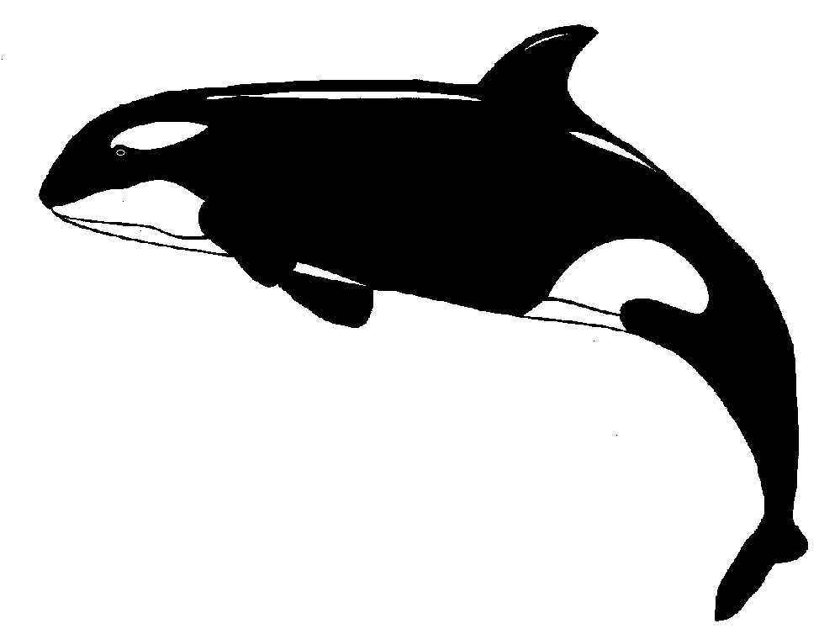
Plavecký oddíl Rumburk
pořádá
MEMORIÁL J. NOVOTNÉHO

Kdy: neděle 5.6.2011
Kde: Plavecký bazén Rumburk, 6 drah, obrátkové stěny hladké
Prezentace: 8.00-8.20h
Rozplavání: 8.00-8.50h
Zahájení: 9.00h
Přihlášky e-mailem : l.strachonova@atlas.cz do 2.6.2011 ve formátu txt.(ČSPS)
Startovné: 35,-Kč za start
Systém soutěže: Závody jsou soutěží jednotlivců, plave se v rozplavbách přímo na čas, kategorie budou rozděleny ve výsledcích. Závodníci na 1.-3. místě obdrží diplom,ve vybraných disciplínách také medaile.
Předpis: Platí pravidlo 1.startu.
Za zdrav.stav závodníků zodpovídá vedoucí družstva.
Omezení: Každý závodník smí startovat pouze ve 4 disciplínách.
Kategorie 2003 a ml. má povoleno plavat pouze tratě 50m.
Kategorie: 2004 a ml., 2003, 2002, 01-00, 98-97, 96 a st.

PROSÍM ZÚČASTNĚNÉ ODDÍLY O ZAJIŠTĚNÍ 1 ROZHODČÍHO !

Disciplíny:
1. 100P ženy 2. 100P muži
3. 50 VZ ženy 4. 50VZ muži
5. 100 PZ ženy 6. 100PZ muži
7. 50Z ženy 8. 50Z muži
9. 100M ženy 10. 100M muži
11. 50P ženy 12. 50P muži
13. 100VZ ženy 14. 100VZ muži
15. 50M ženy 16. 50M muži
17. 100Z ženy 18. 100Z muži
19. štafeta 6 x 50m VZ ženy 20. štafeta 6x50mVZ muži

Těšíme se na VAŠI ÚČAST.

